En la presente práctica se evaluarán los siguientes criterios de evaluación:

|  |  |
| --- | --- |
| RA2 - CE c | Se han realizado instalaciones monopuesto |
| RA2 - CE h | Se ha verificado el funcionamiento del ERP-CRM |
| RA2- CE i | Se han documentado las operaciones realizadas y las incidencias |

## Instalación de ERP Odoo en sistema operativo Windows

El objetivo de esta práctica es instalar Odoo Version 10.X o superior, en entorno Windows y comprobar que podemos conectarnos al ERP.

Deberá entregarse un manual que detalle el proceso de instalación en el que se **expliquen** los pasos llevados a cabo durante la explicación, incluyendo capturas de pantalla de los mismos. El documento se entregará en formato PFD.

Además, una vez completada la práctica se deberá mostrar que se ha completado la instalación y funciona correctamente.

Se deberán tener en cuenta las siguientes especificaciones:

* Durante la instalación se deberá enlazar con el usuario y contraseña de PostgreSQL creados en la práctica anterior.
* Se deberá comprobar que los puertos implicados estén en estado ‘Listening’.
* Se deberá comprobar que desde el cortafuegos no se impiden conexiones a dichos puertos.

Todas las capturas de pantalla, se realizarán a **pantalla completa. (No recortar)**

El documento a entregar se llamará: Apellido1_nombre_odoo_windows.pdf

Descargamos desde la página de Odoo la versión que queremos instalar.

En este caso descargo la versión Odoo 16

Comienzo la instalación seleccionamos el idioma y continuamos

Aceptamos los términos y condiciones e instalamos los componentes necesarios.

Seleccionamos la carpeta de destino para la instalación y comienza el proceso de instalación.

Esperamos a que termine la instalación y lanzamos el servicio de Odoo

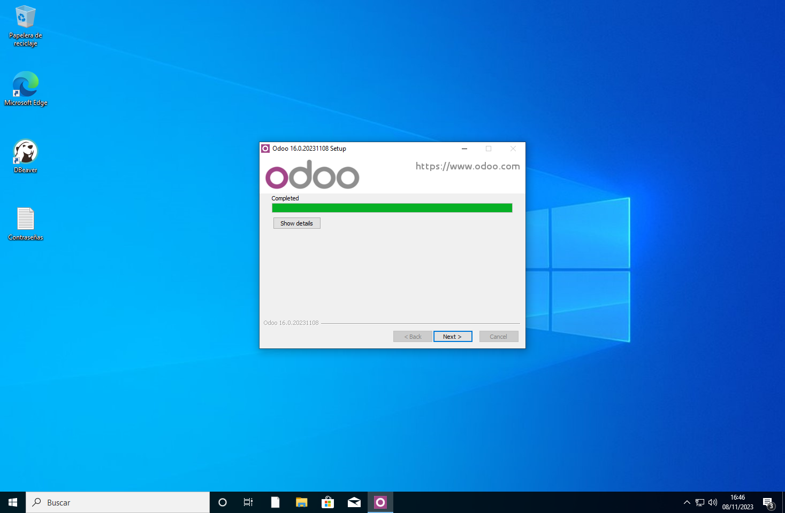

Ya completada la instalación accedemos mediante web a la página de Odoo

localhost:8089

Aquí completaremos los datos de la empresa para instalar el servicio de Odoo

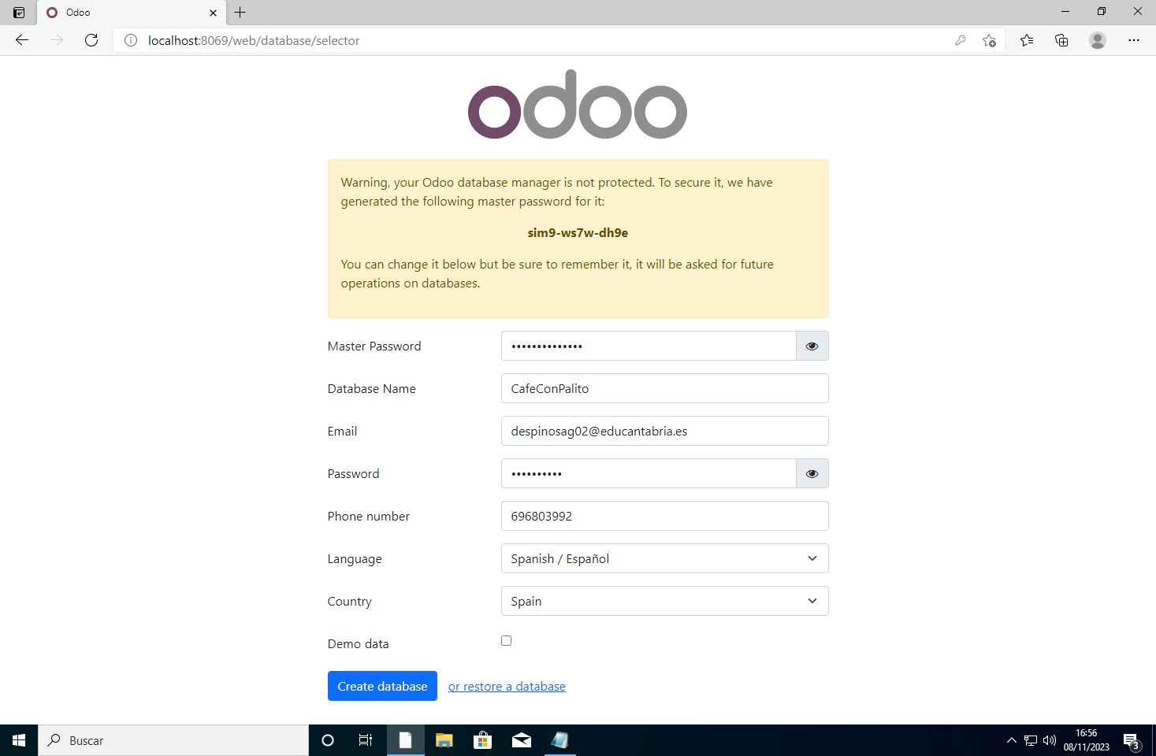

Pasados unos minutos tenemos ya acceso a nuestro portal de Odoo, al cual podemos acceder con el usuario que registramos antes.

Tenemos acceso a la plataforma de Odoo. Tambien tenemos acceso desde fuera del equipo, en este caso accediendo desde un navegador Web a la ip del equipo, en mi caso:

192.168.34.185:8069

Comprobamos que los puertos están escuchando desde la propia MV

Para este caso como es un caso de pruebas desactivo el Firewall de la MV para evitar problemas de conexión.

Lo adecuado sería habilitar las reglas para los puertos necesarios.

**Problemas durante la instalación.**

En la versión 16 que es la que utilice por defecto la instalación quiere utilizar el usuario openpg y al no poder modificarlo como en versiones anteriores como la 10 resultaba en un fallo en la instalación. Para solventarlo cree este usuario en Postgres antes de la instalación y evitar el problema. Luego simplemente seria indicar en el Odoo.conf el usuario que se quiere utilizar y eliminar de la DB el usuario generado anteriormente.